السيرة الجامعية العلمية للتدريسي .
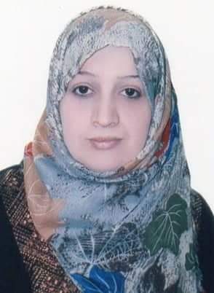
الاسم : سماهر حازم سلطان فليح النعيمي
كلية العلوم / قسم علوم الحياة
تاريخ التعيين : 25-7-2002
الاختصاص العام : علم الحيوان
الاختصاص الدقيق : طفيليات
حصلت على شهادة البكالوريوس علوم الحياة من جامعة الموصل سنة 1999 و اكملت دراسة الماجستير في كلية العلوم في قسم علوم الحياة في تخصص الطفيليات علم الحيوان و قدمت اطروحة الماجستير بعنوان (التحري عن الطفيليات المسببة للاسهال في سكان محافظة نينوى و الكشف عن الكلوبيولينات المناعية في مصل الاشخاص المصابين بالاسهال ) وحصلت على الدرجة العلمية في شهادة الماجستير بتاريخ 3-12-2001 حسب الامر الجامعي المرقم 3/11/12983
و حصلت على لقب علمي مدرس في تاريخ 10-4-2012 .
شاركت في عدة مؤتمرات في داخل القطر في جامعة الموصل منها :
1- المؤتمر العلمي الدوري السابع /كلية التمريض تحت عنوان (تقييم الواقع الصحي و البيئي للمستشفيات و المراكز الصحية في العراق) 2010
2- المؤتمر العلمي الدوري السادس /كلية التمريض تحت عنوان (مفاهيم الرعاية الصحية لدى كبار السن )
3- المؤتمر العلمي الثاني لعلوم الحياة 2011
وشاركت في دورة سلامة اللغة العربية في كلية التربية الاساسية /وحدة التعليم المستمر في 15-22/نيسان/2012
كما شاركت بعدد من الندوات منها الندوة العلمية لقسم علوم الحياة (الكائنات الحية الداخلة الى العراق) 2/ايار/2018 .
ولدي كتب شكر عدد 4
درست مادة العملي لعدد من المواد منها
- طفيليات عامة
- لافقريات
- وراثة كمية
- فسلجة دم
- فسلجة خلية
- مادة الحشرات العملي

